Miércoles
09
de febrero

Primero de Secundaria
Geografía

Los espacios urbanos

Aprendizaje esperado: argumenta implicaciones ambientales, sociales y económicas del crecimiento, la composición y la distribución de la población en el mundo.

Énfasis: explicar las características demográficas, económicas y culturales de los espacios urbanos, así como los retos que enfrentan.

¿Qué vamos a aprender?

En sesiones anteriores reconociste la composición y distribución de la población, así como su estructura y crecimiento en el mundo.

Comprendiste que la distribución de la población no es homogénea, ya que en algunas regiones se dispersa y en otras se concentra.

En esta sesión enfocarás la atención en los espacios en donde se concentra la población, esto es, en los espacios urbanos; asimismo, sus características demográficas, económicas y culturales.

De igual forma localizarás las ciudades más importantes del mundo, según el tamaño de su población.

También considerarás algunos retos sociales, económicos y ambientales a los que se enfrentan los espacios urbanos y su población.

Ten a la mano:

- Cuaderno de notas
- Bolígrafos
- Colores
- Pegamento
- Un planisferio
- Libro de texto

Te sugerimos tomar notas, recuerda colocar el título, la fecha y las ideas que consideren más importantes, también anota tus dudas para que posteriormente puedas resolverlas con ayuda de tus profesores.

¿Qué hacemos?

Observa la siguiente imagen y reflexiona sobre la siguiente pregunta:

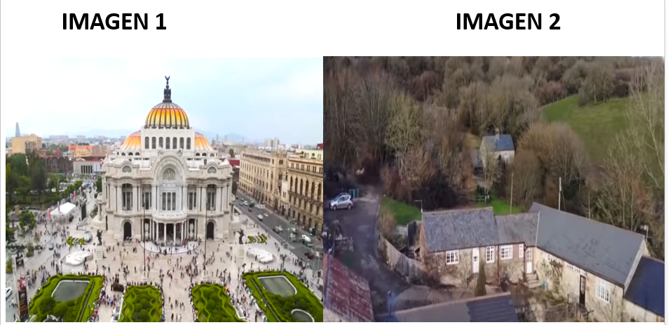

¿Cuál de las imágenes tiene elementos parecidos al lugar en donde viven?

¿Los detalles observados nos permitirán determinar si es una población urbana o rural?

En esta sesión abordarás las características de los espacios urbanos. Es importante mencionar que su definición varía de acuerdo con el país de que se trate, pero, por lo general, el espacio urbano se puede definir con base en dos criterios: el poblacional y el funcional.

El criterio poblacional se refiere al número de habitantes. La ONU establece que un área es urbana si cuenta con 2,500 habitantes, o más. En México, el INEGI se apega a este criterio; sin embargo, hay naciones que utilizan otros parámetros, por ejemplo: Suecia, considera ciudades aquellas localidades con más de 10 000 habitantes; Corea del Sur, por su parte, considera espacios urbanos a las localidades con más de 150 000 habitantes.

En Colombia, se consideran 100 000 habitantes; en Chile, 5 000; y en Cuba, 20 000.
Por otro lado, está el criterio funcional, relacionado con las actividades económicas y servicios que prestan los espacios urbanos; generalmente, la población se dedica a las actividades secundarias y terciarias, como la industria, el comercio, los sistemas de transportes, las telecomunicaciones y los servicios de salud.

¿Cuáles de esas actividades son secundarias y cuáles terciarias?

Las actividades secundarias son aquellos procesos de transformación de las materias primas en productos industrializados, como la industria de los alimentos, del calzado o de la construcción; y las terciarias se refieren a las actividades que prestan servicios a la sociedad, como el transporte, la educación, el comercio y los servicios de salud, entre otros.

Para complementar esta información observa el siguiente video del minuto 1:00 al 2:02 y se retoma en el minuto 2:47 al 3:20:

- ¿Dónde está la población?
https://www.youtube.com/watch?v=c72AyhkjX6c&t=204s

Con base en la información del video se puede decir que las ciudades concentran una gran cantidad de población, la cual demanda muchos servicios. Las ciudades han sido y seguirán siendo lugares de atracción para muchas personas alrededor del mundo.

Desde la Antigüedad, las ciudades y las metrópolis han influido en el crecimiento y desarrollo de las sociedades y culturas modernas; por ejemplo, una de las ciudades más importantes de la Historia, por sus aportaciones culturales a la sociedad occidental, fue la Antigua Roma; pero no fue sino a partir de mediados del siglo XVIII y principios del XIX, con la llegada de la Revolución Industrial, que se dio una gran urbanización y desarrollo tecnológico de las ciudades en Europa.

¿Existe una diferencia entre ciudades y metrópolis?

La diferencia está en que: tanto la metrópoli como la ciudad se refieren a la concentración de personas, bienes y servicios; sin embargo, la metrópoli se caracteriza por representar el poder político, económico y militar durante el colonialismo.

Ejemplos de metrópolis en el mundo son: Londres, Madrid, París y Berlín; sin embargo, no debes confundir estas antiguas capitales europeas con las ciudades globales actuales.

Las ciudades globales actuales las puedes localizar en el siguiente planisferio:

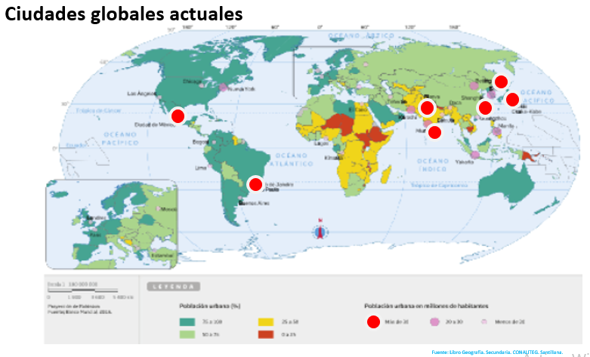

Los puntos en rojo corresponden a las ciudades más pobladas del mundo, por ejemplo: Tokio, en Japón, Nueva Delhi, en India, Shanghái, en China, Ciudad de México, Sao Paulo, en Brasil, Mumbai, en India y Osaka, en Japón.

Es importante señalar que estas ciudades rebasan sus fronteras y se unen a otras ciudades formando así distintas zonas, o áreas metropolitanas, por ejemplo:

La zona metropolitana de Tokio, que es la más grande del mundo y abarca los territorios de Chiba, Saitama y Canagawa.

Otro ejemplo es la zona metropolitana de Nueva Delhi, en India, que abarca las conurbaciones de Gurgaon, Ghaziabad, Noida y Faridabad.

Un ejemplo más es Nueva York, que abarca Long Island, Nueva Jersey y Connecticut.

Y, por supuesto, la zona metropolitana de Guadalajara, que abarca los municipios de Tonalá, Zapopan, El Salto y Tlajomulco.

Todas estas zonas, o áreas metropolitanas, son de gran extensión y no existen divisiones claras entre una ciudad y la otra.

Por ejemplo aquí en la Ciudad de México, cuando vamos rumbo al Toreo de Cuatro Caminos, sales y en cuanto cruzamos la calle ya estamos en Naucalpan, municipio del Estado de México, y lo mismo sucede rumbo a Tlalnepantla o Ecatepec.

Además, es necesario aclarar que la mayoría de las veces las ciudades rebasan los 20 millones de habitantes, y cuando esto sucede se les denomina megalópolis.

Algunos ejemplos de grandes megalópolis son:

La megalópolis de las ciudades de Boston, Baltimore, Nueva York, Filadelfia y Washington en Estados Unidos de América.

Otro ejemplo lo forman las ciudades de Tokio, Yokohama, Nagoya, Osaka y Kobe en Japón.

En México tenemos a las ciudades de: Toluca, Pachuca, Cuernavaca, Puebla, Tlaxcala y el área metropolitana de la Ciudad de México.

Entonces se puede decir que el número de habitantes de un lugar, más la funcionalidad de las ciudades y su conectividad son los criterios que se consideran para clasificarlas en ciudades o megalópolis.

Las características de los espacios urbanos, a partir de los siguientes puntos:

1. Alta densidad de población, recuerden que la densidad de población se refiere al número de habitantes por kilómetro cuadrado.

2. Concentración de actividades industriales, comerciales y de servicios.

3. Paisajes que consisten en obras de infraestructura, edificios, viviendas, calles y avenidas.

En los espacios urbanos la población es muy diversa y mantiene prácticas culturales distintas, es decir, existe la multiculturalidad debido a los altos flujos migratorios.

Sin embargo, la población tiene un ritmo de vida acelerado, lo que muchas veces genera estrés.

Por otro lado, la contaminación es un problema de las grandes ciudades debido a que tanto la actividad industrial como los sistemas de transporte basados en combustibles fósiles contaminan continuamente y disminuyen la calidad del aire.

Definitivamente, vivir en los espacios urbanos representa algunas ventajas para los seres humanos, pero también hay algunas desventajas muy claras.

También cabe mencionar que, en la actualidad, 55 por ciento de la población mundial vive en los espacios urbanos, una proporción que llegará a 68 por ciento para el año 2050, según informa la Organización de las Naciones Unidas, ONU.

En la actualidad, las regiones más urbanizadas incluyen a América del norte (82 % de su población vive en zonas urbanas desde el año 2018), América del sur (81 %), Europa (74 %), Oceanía (68 %) África (60%); y, a pesar de su nivel relativamente menor de urbanización, Asia es el hogar del 54 % de la población urbana.

Según datos de la ONU (Organización de las Naciones Unidas), las proyecciones indican que la urbanización, combinada con el crecimiento natural de la población mundial, podría agregar otros 2,500 millones de personas a las zonas urbanas para el año 2050, y cerca del 90 por ciento de este incremento ocurrirá en Asia y África.
Además, se espera que la población de Tokio disminuya y la de Nueva Delhi aumente y se convierta en la ciudad más poblada del mundo para el año 2028.

Se puede decir que debido a que el mundo sigue urbanizándose, muchos países enfrentarán retos para cubrir las necesidades de sus poblaciones urbanas, incluyendo la vivienda, el transporte y los sistemas de energía; además del empleo y servicios básicos, como educación y atención a la salud.

En las grandes ciudades hay un cuadro de enfermedades muy particular, los problemas pulmonares causados por la contaminación, el estrés, la obesidad, hipertensión e incluso la depresión son muy frecuentes en las ciudades debido al ritmo de vida que se lleva.

Es importante mencionar que los retos de las grandes ciudades giran en torno a garantizar el acceso a la infraestructura de vivienda, educación, salud y los servicios públicos para todas y todos.

El reto de hoy

Pon a prueba tus conocimientos:

1. Para determinar si una población es urbana, según el INEGI y la ONU, ¿qué número de habitantes se usa de referencia?

R= Más de 2,500 habitantes.

2. Según las proyecciones del crecimiento de la población urbana, ¿cuáles serán los continentes en donde se registrará el mayor incremento?

R= Son los continentes de Asia y África.

3. ¿Cuáles son 3 de las ciudades más pobladas del mundo?

R= Tokio, en Japón, Nueva Delhi, en India y Shanghái, en China.

4. ¿Qué es una metrópoli?

R= Una metrópolis es una ciudad muy grande que reúne a una gran cantidad de personas.

5. ¿Cuáles son las características de las ciudades? Menciona 3.

R= 1. Alta densidad de población.
2. Concentración de actividades industriales, comerciales y de servicios.
3. Paisajes que consisten en obras de infraestructura, edificios, viviendas, calles y avenidas.

Reconoce las características del lugar en donde vives, anótalas en tu cuaderno y señala si corresponde a un espacio urbano y por qué.

Además, en un planisferio localiza con un punto las ciudades más pobladas del mundo; para ello te puedes basar en el cuadro que aparece a continuación.

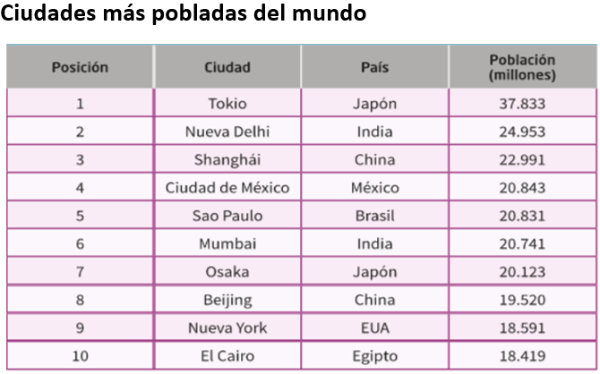

¡Buen trabajo!

Gracias por tu esfuerzo.

Para saber más:
Lecturas

https://www.conaliteg.sep.gob.mx/

